ФЕДЕРАЛЬНОЕ АГЕНТСТВО ЖЕЛЕЗНОДОРОЖНОГО ТРАНСПОРТА
Федеральное государственное бюджетное образовательное учреждение высшего профессионального образования
«Петербургский государственный университет путей сообщения
Императора Александра I»
(ФГБОУ ВПО ПГУПС)

Кафедра «Бухгалтерский учет и аудит»

РАБОЧАЯ ПРОГРАММА
дисциплины
«КОНТРОЛЬ И РЕВИЗИЯ» (Б1.В.ОД.19)
для направления 38.03.01 «Экономика»
по профилю «Бухгалтерский учет, анализ и аудит»
Форма обучения – очная, заочная

Санкт-Петербург
2016

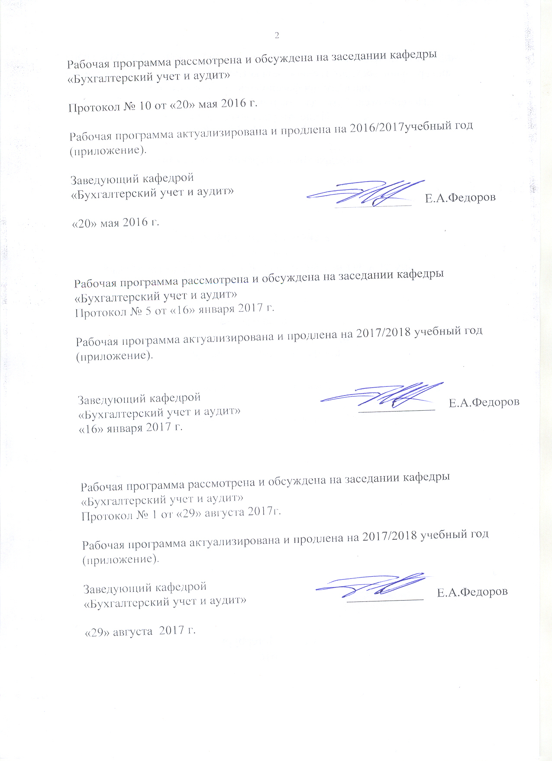
Рабочая программа рассмотрена и обсуждена на заседании кафедры «Бухгалтерский учет и аудит»

Протокол № 10 от «20» мая 2016 г.

Рабочая программа актуализирована и продлена на 2016/2017учебный год (приложение).

Заведующий кафедрой  «Бухгалтерский учет и аудит» | ____________ | Е.А.Федоров
«20» мая 2016 г.

Рабочая программа рассмотрена и обсуждена на заседании кафедры
«Бухгалтерский учет и аудит»
Протокол № 5 от «16» января 2017 г.

Рабочая программа актуализирована и продлена на 2017/2018 учебный год (приложение).

Заведующий кафедрой  «Бухгалтерский учет и аудит» | ____________ | Е.А.Федоров
«16» января 2017 г.

Рабочая программа рассмотрена и обсуждена на заседании кафедры
«Бухгалтерский учет и аудит»
Протокол № 1 от «29» августа 2017г.

Рабочая программа актуализирована и продлена на 2017/2018 учебный год (приложение).

Заведующий кафедрой  «Бухгалтерский учет и аудит» | ____________ | Е.А.Федоров
«29» августа 2017 г.

ЛИСТ СОГЛАСОВАНИЙ
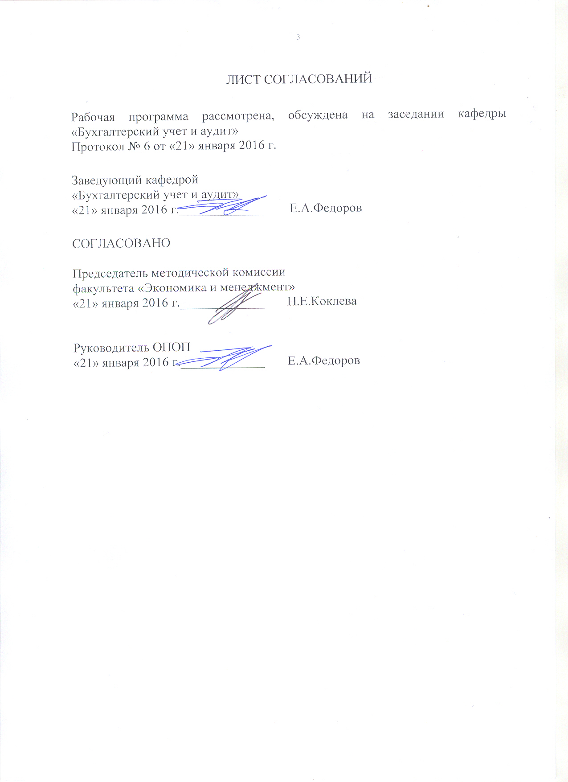
Рабочая программа рассмотрена, обсуждена на заседании кафедры «Бухгалтерский учет и аудит»
Протокол № 6 от «21» января 2016 г.

Заведующий кафедрой «Бухгалтерский учет и аудит» | __________ | Е.А.Федоров
«21» января 2016 г.

СОГЛАСОВАНО  Председатель методической комиссии факультета «Экономика и менеджмент» | __________ | Н.Е.Коклева
«21» января 2016 г.
Руководитель ОПОП | __________ | Е.А.Федоров
«21» января 2016 г.

1. Цели и задачи дисциплины

Рабочая программа составлена в соответствии с ФГОС ВО, утвержденным «12» ноября 2015г., приказ № 1327 по направлению 38.03.01 «Экономика», по дисциплине «Контроль и ревизия».
Целью изучения дисциплины «Контроль и ревизия» является углубленное изучение методов контроля и ревизии в условиях рыночной экономики, приемов планирования и организации контрольно-ревизионной работы, порядка оформления и использования материалов контроля и ревизии. Контроль выявляет слабые стороны хозяйственной жизни организации, позволяет оптимально использовать ресурсы, вводить в действие резервы, а также избегать кризисных ситуаций.
Для достижения поставленной цели решаются следующие задачи:
- изучаются принципы и задачи проведения контрольно-ревизионной работы;
- изучаются теоретические основы организации контрольно-ревизионной работы;
- изучается система нормативного регулирования контрольно-ревизионной работы;
- изучаются принципы организации внутреннего контроля;
- изучается порядок проведения ревизий в организациях;
- изучаются методы, применяемые при проведении ревизий;
- рассматривается порядок оформления и использования результатов ревизии;
- изучается специфика взаимоотношений проверяемых и проверяющих субъектов ревизии и контроля в РФ, их права и обязанности.

2. Перечень планируемых результатов обучения по дисциплине, соотнесенных с планируемыми результатами освоения основной профессиональной образовательной программы

Планируемыми результатами обучения по дисциплине являются: приобретение знаний, умений, навыков деятельности.
В результате освоения дисциплины обучающийся должен:
ЗНАТЬ:
- основные нормативные и законодательные документы в области финансово-хозяйственного контроля, ревизии, отраслевые нормативные документы в части методики проведения контрольных мероприятий;
- этические основы профессии – ревизор, контролер: место профессии в системе управления организации. Осознание ответственности и понимание роли, задачи, обязанности и ответственности ревизора (контролера);
- назначение и взаимосвязь регистров и первичных документов бухгалтерского учета, как источников информации для проведения контрольных мероприятий;
- информационную нагрузку и аналитичность бухгалтерской (финансовой) отчетности организации, прочих источников экономической информации для проведения контрольных мероприятий;
- права и обязанности проверяемых и проверяющих субъектов ревизии и контроля в РФ.
УМЕТЬ:
- находить необходимую информацию в правовых и методических документах с целью решения многосторонних и сложных хозяйственных ситуаций;
- осуществлять поиск информации в соответствии с поставленной задачей, сбор и анализ данных, необходимых для проведения ревизии.
- анализировать факты хозяйственной деятельности организации по отдельности и во взаимосвязи;
- осуществлять сбор информации для проведения анализа при выявлении нарушений хозяйственной деятельности, а также давать рекомендации по исправлению выявленных нарушений;
- на основе полученной информации строить гипотезы нарушений финансовой дисциплины.
ВЛАДЕТЬ:
- базовыми теоретическими знаниями и практическими навыками в области контроля, ревизии и бухгалтерского учета;
- методикой проведения контрольных процедур финансово-хозяйственной деятельности организаций;
- методикой проведения ревизии;
методикой расчета экономических показателей с целью проведения анализа.
Приобретенные знания, умения, характеризующие формирование компетенций, осваиваемые в данной дисциплине, позволяют решать профессиональные задачи, приведенные в соответствующем перечне по видам профессиональной деятельности в п. 2.4 общей характеристики основной профессиональной образовательной программы (ОПОП).

Изучение дисциплины направлено на формирование следующих общекультурных компетенций (ОК):
- способность использовать основы экономических знаний в различных сферах деятельности (ОК-3);
- способность использовать основы правовых знаний в различных сферах деятельности (ОК-6) .
Изучение дисциплины направлено на формирование следующих профессиональных компетенций (ПК), соответствующих виду профессиональной деятельности, на который ориентирована программа бакалавриата:
Расчетно-экономическая деятельность:
- способность собрать и проанализировать исходные данные, необходимые для расчета экономических и социально-экономических показателей, характеризующих деятельность хозяйствующих субъектов (ПК-1).
Область профессиональной деятельности обучающихся, освоивших данную дисциплину, приведена в п. 2.1 общей характеристики ОПОП.
Объекты профессиональной деятельности обучающихся, освоивших данную дисциплину, приведены в п. 2.2 общей характеристики ОПОП.

3. Место дисциплины в структуре основной профессиональной образовательной программы

Дисциплина «Контроль и ревизия» (Б1.В.ОД.19) относится к вариативной части и является обязательной дисциплиной обучающегося.

4. Объем дисциплины и виды учебной работы

Для очной формы обучения:
Вид учебной работы | Всего часов | Семестр
Вид учебной работы | Всего часов | 8
Контактная работа (по видам учебных занятий)  В том числе:  - лекции (Л)  - практические занятия (ПЗ)  - лабораторные работы (ЛР) | 30  20  10  - | 30  20  10  -
Самостоятельная работа (СРС) (всего) | 51 | 51
Контроль | 27 | 27
Форма контроля знаний | Э | Э
Общая трудоемкость: час / з.е. | 108/3 | 108/3

Для заочной формы обучения:
Вид учебной работы | Всего часов | Курс
Вид учебной работы | Всего часов | 4
Контактная работа (по видам учебных занятий)  В том числе:  - лекции (Л)  - практические занятия (ПЗ)  - лабораторные работы (ЛР) | 10  6  4  - | 10  6  4  -
Самостоятельная работа (СРС) (всего) | 89 | 89
Контроль | 9 | 9
Форма контроля знаний | Э, КЛР | Э, КЛР
Общая трудоемкость: час / з.е. | 108/3 | 108/3
Примечание:
Э – экзамен
КЛР – контрольная работа

5. Содержание и структура дисциплины

5.1 Содержание дисциплины

№ п/п | Наименование раздела дисциплины | Содержание раздела
1 | Экономический контроль в системе управления экономикой. | Сущность, функции и роль экономического контроля в системе управления. Взаимосвязь контроля с другими функциями управления (планированием, учетом, анализом и регулированием).  Возникновение, становление и основные тенденции развития экономического контроля в России. Основные принципы экономического контроля. Контроль внешний и внутренний, предварительный, текущий и последующий.  Правовое регулирование экономического контроля в России.
2 | Финансово-хозяйственный контроль. | Сущность и содержание финансового контроля. Цели, задачи, функции и виды финансового контроля. Государственный и негосударственный финансовый контроль.  Деятельность Счетной палаты РФ в системе государственного финансового контроля. Функции, цели, задачи и полномочия Счетной палаты РФ.  Функции, цели, задачи и полномочия Федеральной налоговой службы. Особенности проведения налогового контроля.  Функции, цели, задачи и полномочия Федеральной таможенной службы. Особенности проведения таможенного контроля.  Функции, цели, задачи и полномочия Федеральной службы финансово-бюджетного надзора и Федерального казначейства. Взаимодействие органов государственного финансового контроля.  Правовое регулирование, организация и задачи ведомственного контроля.
3 | Внутренний контроль. | Основные задачи и направления внутреннего контроля. Классификация внутреннего контроля. Объекты внутреннего контроля. Факторы, влияющие на эффективность внутреннего контроля.  Организация работы ревизионных групп, служб внутреннего аудита. Порядок создания (модернизации) системы внутреннего контроля в организации. Права и обязанности контролеров.  Порядок проверки смет (бюджетов) центов затрат, ответственности и бюджетирования.
4 | Организация контрольно-ревизионной работы в России. | Сущность и значение ревизии. Классификация ревизий. Сущность и задачи комплексных и документальных ревизий. Сплошная и выборочная проверка документов в ходе документальных ревизий.  Основные этапы контрольно-ревизионной работы: подготовка к проведению ревизии, составление плана и программы проведения проверки, подведение итогов и оформление результатов ревизии, принятие решений и контроль за их выполнением.  Источники получения информации для проведения ревизии: учетная политика, первичные документы, учетные регистры, бухгалтерская и налоговая отчетность, нормативно-справочные материалы и другие документы. Особенности проведения ревизии при применении системы электронного документооборота.  Планирование, учет и отчетность в контрольно-ревизионной работе.
5 | Методы проведения ревизии. | Сущность методов (способов) проведения ревизии. Требования, предъявляемые к ним.  Методы (способы) документального контроля – технико-экономические расчеты, контрольное сличение, проверка правильности оформления документов, встречная сверка, сверка взаимно связанных операций, счетная сверка и др.  Методы (способы) фактического контроля: осмотр организации и обследование отдельных участков хозяйственной деятельности, инвентаризация, контрольных запуск сырья и материалов в производство или контрольный раскрой тканей, экспертиза и лабораторный анализ, получение устных и письменных пояснений и объяснений должностных лиц.  Общие и специальные методы (способы) ревизии для проверки организаций различных отраслей экономики: промышленности, транспорта, торговли, общественного питания и др.  Правовое регулирование, организация, задачи и методика ревизий и проверок, проводимых по поручению правоохранительных органов.
6 | Обобщение и реализация результатов ревизии. | Методические приемы обобщения результатов ревизии. Порядок составления и представления акта ревизии. Структура, состав и содержание акта ревизии Порядок реализации акта ревизии.  Методы и способы осуществления профилактики недостатков и правонарушений, выявленных ревизией. Организация профилактической работы ревизора.
7 | Особенности системы внутреннего контроля и ревизии на предприятиях железнодорожного транспорта. | Концепция формирования системы бухгалтерского внутреннего контроля в ОАО «РЖД». Организация ревизии в подразделениях, филиалах, дочерних компаниях ОАО «РЖД». Структура внутреннего контроля на железнодорожном транспорте. Порядок проведения внутреннего аудита на железнодорожном транспорте.

5.2 Разделы дисциплины и виды занятий

Для очной формы обучения:
№ п/п | Наименование раздела дисциплины | Л | ПЗ | ЛР | СРС
1 | Экономический контроль в системе управления экономикой. | 2 | 1 | - | 8
2 | Финансово-хозяйственный контроль. | 3 | 1 | - | 7
3 | Внутренний контроль. | 3 | 2 | - | 8
4 | Организация контрольно-ревизионной работы в России. | 3 | 2 | - | 7
5 | Методы проведения ревизии. | 3 | 2 | - | 7
6 | Обобщение и реализация результатов ревизии. | 3 | 1 | - | 7
7 | Особенности системы внутреннего контроля и ревизии на предприятиях железнодорожного транспорта. | 3 | 1 | - | 7
Итого |  | 20 | 10 | - | 51

Для заочной формы обучения:
№ п/п | Наименование раздела дисциплины | Л | ПЗ | ЛР | СРС
 | Экономический контроль в системе управления экономикой. | - | - | - | 13
2 | Финансово-хозяйственный контроль. | 1 | - | - | 13
3 | Внутренний контроль. | 1 | - | - | 13
4 | Организация контрольно-ревизионной работы в России. | 1 | - | - | 13
5 | Методы проведения ревизии. | 1 | 2 | - | 13
6 | Обобщение и реализация результатов ревизии. | 1 | 2 | - | 11
7 | Особенности системы внутреннего контроля и ревизии на предприятиях железнодорожного транспорта. | 1 | - | - | 13
Итого |  | 6 | 4 | - | 89

6. Перечень учебно-методического обеспечения для самостоятельной работы обучающихся по дисциплине

№  п/п | Наименование раздела дисциплины | Перечень учебно-методического обеспечения
1 | Экономический контроль в системе управления экономикой. | - Волков А. Г. Контроль и ревизия: учебное пособие. — Москва: ЕАОИ, 2011 г.— 224 с. — [Электронный ресурс]. – Режим доступа: https://ibooks.ru/reading.php?productid=334473&search_string=%D0%9A%D0%BE%D0%BD%D1%82%D1%80%D0%BE%D0%BB%D1%8C.  - Гританс Я.М. Система внутреннего контроля: как эффективно бороться с корпоративным мошенничеством. — Москва: Инфотропик Медиа 2011 г.— 304 с. — [Электронный ресурс]. – Режим доступа: https://ibooks.ru/reading.php?productid=340297&search_string=%D0%9A%D0%BE%D0%BD%D1%82%D1%80%D0%BE%D0%BB%D1%8C.  - Михайлова Ж.В. Сборник задач по дисциплине «Контроль и ревизия». Учебное пособие. – СПб, ПГУПС, 2013 – 25 с.
2 | Финансово-хозяйственный контроль.
3 | Внутренний контроль
4 | Организация контрольно-ревизионной работы в России.
5 | Методы проведения ревизии.
6 | Обобщение и реализация результатов ревизии.
7 | Особенности системы внутреннего контроля и ревизии на предприятиях железнодорожного транспорта.

7. Фонд оценочных средств для проведения текущего контроля успеваемости и промежуточной аттестации обучающихся по дисциплине

Фонд оценочных средств по дисциплине является неотъемлемой частью рабочей программы и представлен отдельным документом, рассмотренным на заседании кафедры и утвержденным заведующим кафедрой.

8. Перечень основной и дополнительной учебной литературы, нормативно-правовой документации и других изданий, необходимых для освоения дисциплины

8.1 Перечень основной учебной литературы, необходимой для освоения дисциплины
- Волков А. Г. Контроль и ревизия: учебное пособие. — Москва: ЕАОИ, 2011 г.— 224 с. — [Электронный ресурс]. – Режим доступа: https://ibooks.ru/reading.php?productid=334473&search_string=%D0%9A%D0%BE%D0%BD%D1%82%D1%80%D0%BE%D0%BB%D1%8C.
- Гританс Я.М. Система внутреннего контроля: как эффективно бороться с корпоративным мошенничеством. — Москва: Инфотропик Медиа 2011 г.— 304 с. — [Электронный ресурс]. – Режим доступа: https://ibooks.ru/reading.php?productid=340297&search_string=%D0%9A%D0%BE%D0%BD%D1%82%D1%80%D0%BE%D0%BB%D1%8C.
- Михайлова Ж.В. Сборник задач по дисциплине «Контроль и ревизия». Учебное пособие. – СПб, ПГУПС, 2013 – 25 с.

8.2 Перечень дополнительной учебной литературы, необходимой для освоения дисциплины
1. Богданова Н.А., Рябова М.А. Аудит: учебное пособие. - Ульяновск: УлГТУ, 2009. - 199 с. [Электронный ресурс]. – Режим доступа: http://window.edu.ru/resource/823/71823;
2. Борисов А.Н. Комментарий к Федеральному закону от 05 апреля 2013 г. № 41-ФЗ «О счетной палате Российской Федерации» (постатейный) (Электронный ресурс) – ЮстицФорм», 2014 г.;
3. Ершова С.А. Анализ и диагностика финансово-хозяйственной деятельности предприятия: учебное пособие. - СПб.: СПбГАСУ, 2007. - 155 с. [Электронный ресурс]. – Режим доступа: http://window.edu.ru/resource/178/67178;
4. Ильин, А.Ю. Механизм правового регулирования внутреннего государственного финансового контроля. [Электронный ресурс] : моногр. / А.Ю. Ильин, В.В. Котов, М.А. Моисеенко. — Электрон. дан. — М. : Проспект, 2015. — 96 с. — Режим доступа: http://e.lanbook.com/book/54599 — Загл. с экрана.;
5. Малолетко, А.Н. Контроль и ревизия. [Электронный ресурс] — Электрон. дан. — М. : Палеотип, 2008. — 240 с. — Режим доступа: http://e.lanbook.com/book/55111 — Загл. с экрана.;
6. Мещеряков С.А. Контроль и ревизия: Учебное пособие для самостоятельной работы студентов специальности "Бухгалтерский учет, анализ и аудит". - СПб.: СПбГЛТА, 2008. - 77 с. [Электронный ресурс]. – Режим доступа: http://window.edu.ru/resource/014/66014;
7. Рожкова Э. С., Абрамовских Л. Н. Государственный финансовый контроль. — Красноярск: Сибирский Федеральный Университет 2012 г.— 128 с. — [Электронный ресурс]. – Режим доступа: https://ibooks.ru/reading.php?productid=342909&search_string=%D0%9A%D0%9E%D0%9D%D0%A2%D0%A0%D0%9E%D0%9B%D0%AC;
8. Рябова, М.А. Контроль и ревизия: учебно-практическое пособие / М.А. Рябова. - Ульяновск: УлГТУ, 2011. - 148 с. [Электронный ресурс]. – Режим доступа: http://window.edu.ru/resource/234/77234;
9. Учет и контроль в государственных налоговых органах: учебно-методическое пособие для специальности 080107 "Налоги и налогообложение" / авт-сост. Н. С. Сахчинская, Е. М. Абрамова. - Самара: Самар. гуманит. акад., 2008. - 175 с. [Электронный ресурс]. – Режим доступа: http://window.edu.ru/resource/928/74928.

8.3 Перечень нормативно-правовой документации, необходимой для освоения дисциплины
- Бюджетный кодекс Российской Федерации от 31 июля 1998 г. № 145-ФЗ;
- Гражданский кодекс Российской Федерации часть первая от 30 ноября 1994 г. N 51-ФЗ, часть вторая от 26 января 1996 г. N 14-ФЗ, часть третья от 26 ноября 2001 г. N 146-ФЗ и часть четвертая от 18 декабря 2006 г. N 230-ФЗ (с последующими изменениями);
- Налоговый кодекс Российской Федерации (часть первая), от 31.07.1998 г. № 146-ФЗ;
4. Налоговый кодекс Российской Федерации (часть вторая), от 05.08.2000 г. № 117-ФЗ;
5. Федеральный закон от 26 декабря 1995 г. № 208-ФЗ «Об акционерных обществах»;
6. Федеральный закон от 21 декабря 2011 г. № 402-ФЗ «О бухгалтерском учете»;
7. Федеральный закон от 30 декабря 2008 г. № 307-ФЗ «Об аудиторской деятельности»;
8. Информация Минфина России № ПЗ-11/2013 «Организация и осуществление экономическим субъектом внутреннего контроля совершаемых фактов хозяйственной жизни, ведения бухгалтерского учета и составления бухгалтерской (финансовой) отчетности».

8.4 Другие издания, необходимые для освоения дисциплины
1.Журнал «Главбух». Практический журнал для бухгалтера. - М.: Актион-пресс. - ISSN 10294511 - Выходит два раза в месяц;
2.Журнал «Финансовый директор». Практический журнал по управлению финансами компании – М: Актион-МЦФЭР. - ISSN 1683-9501 – Выходит один раз в месяц;
3.Журнал «Финансовая аналитика: проблемы и решения» - М. Издательский дом «ФИНАНСЫ и КРЕДИТ» - ISSN 2073-4484 – Выходит один раз в месяц;
4.Журнал «Ревизии и проверки финансово-хозяйственной деятельности государственных (муниципальных) учреждений» - М: Аюдар-Инфо – Выходит один раз в месяц;
5. Журнал «Аудиторские ведомости» - М: ИД «Аудиторские ведомости» - SSN 1727-8058 – Выходит один раз в месяц.

9. Перечень ресурсов информационно-телекоммуникационной сети «Интернет», необходимых для освоения дисциплины

- Федеральная налоговая служба Российской Федерации. [Электронный ресурс]. Режим доступа: www.nalog.ru - Загл. с экрана.
- Министерство экономического развития Российской Федерации [Электронный ресурс]. Режим доступа: http://www.economy.gov.ru, свободный. — Загл. с экрана.
- Правительство Российской Федерации. Интернет-портал [Электронный ресурс]. Режим доступа: http://www.government.ru, свободный. — Загл. с экрана.
- Министерство финансов Российской Федерации. [Электронный ресурс]. Режим доступа: www.minfin.ru - Загл. с экрана.
- Счетная палата Российской Федерации. [Электронный ресурс]. Режим доступа: www.ach.gov.ru - Загл. с экрана;
- Российская газета - официальное издание для документов Правительства РФ [Электронный ресурс]. Режим доступа: http://www.rg.ru, свободный. — Загл. с экрана.
- Российские железные дороги. [Электронный ресурс]. Режим доступа: www.rzd.ru - Загл. с экрана;
- Бухгалтерский учет. Налоги. Аудит. [Электронный ресурс]. Режим доступа: www.audit-it.ru - Загл. с экрана.

10. Методические указания для обучающихся по освоению дисциплины
Порядок изучения дисциплины следующий:
- Освоение разделов дисциплины производится в порядке, приведенном в разделе 5 «Содержание и структура дисциплины». Обучающийся должен освоить все разделы дисциплины с помощью учебно-методического обеспечения, приведенного в разделах 6, 8 и 9 рабочей программы.
- Для формирования компетенций обучающийся должен представить выполненные типовые контрольные задания или иные материалы, необходимые для оценки знаний, умений, навыков и (или) опыта деятельности, предусмотренные текущим контролем (см. фонд оценочных средств по дисциплине).
- По итогам текущего контроля по дисциплине, обучающийся должен пройти промежуточную аттестацию (см. фонд оценочных средств по дисциплине).

11. Перечень информационных технологий, используемых при осуществлении образовательного процесса по дисциплине, включая перечень программного обеспечения и информационных справочных систем

Перечень информационных технологий, используемых при осуществлении образовательного процесса по дисциплине:
- технические средства (компьютерная техника, наборы демонстрационного оборудования);

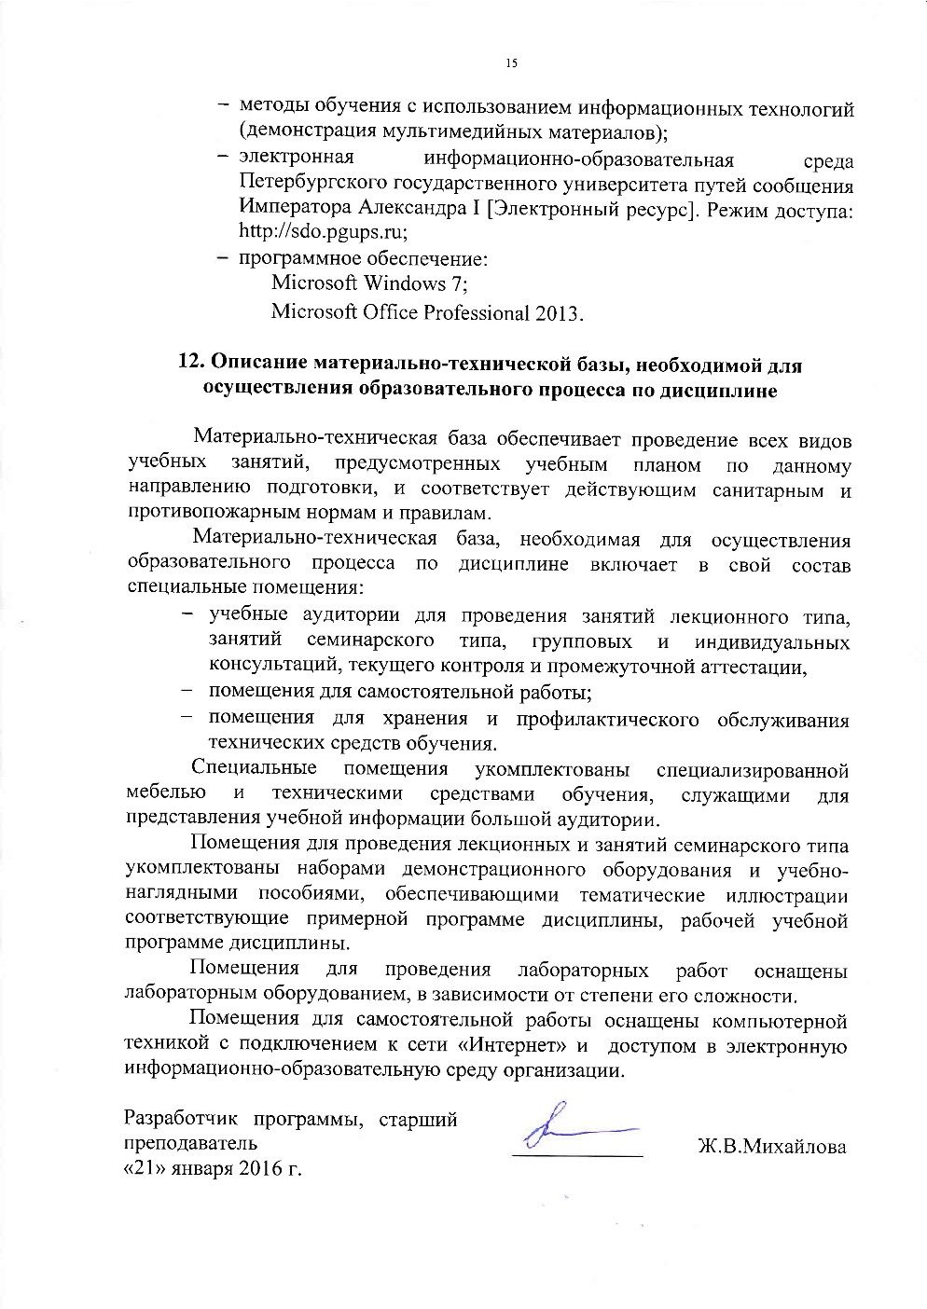
- методы обучения с использованием информационных технологий (демонстрация мультимедийных материалов);
- электронная информационно-образовательная среда Петербургского государственного университета путей сообщения Императора Александра I [Электронный ресурс]. Режим доступа: http://sdo.pgups.ru;
- программное обеспечение:
Microsoft Windows 7;
Microsoft Office Professional 2013.

12. Описание материально-технической базы, необходимой для осуществления образовательного процесса по дисциплине

Материально-техническая база обеспечивает проведение всех видов учебных занятий, предусмотренных учебным планом по данному направлению подготовки, и соответствует действующим санитарным и противопожарным нормам и правилам.
Материально-техническая база, необходимая для осуществления образовательного процесса по дисциплине включает в свой состав специальные помещения:
- учебные аудитории для проведения занятий лекционного типа, занятий семинарского типа, групповых и индивидуальных консультаций, текущего контроля и промежуточной аттестации,
- помещения для самостоятельной работы;
- помещения для хранения и профилактического обслуживания технических средств обучения.
Специальные помещения укомплектованы специализированной мебелью и техническими средствами обучения, служащими для представления учебной информации большой аудитории.
Помещения для проведения лекционных и занятий семинарского типа укомплектованы наборами демонстрационного оборудования и учебно-наглядными пособиями, обеспечивающими тематические иллюстрации соответствующие примерной программе дисциплины, рабочей учебной программе дисциплины.
Помещения для проведения лабораторных работ оснащены лабораторным оборудованием, в зависимости от степени его сложности.
Помещения для самостоятельной работы оснащены компьютерной техникой с подключением к сети «Интернет» и доступом в электронную информационно-образовательную среду организации.

Разработчик программы, старший преподаватель | ____________ | Ж.В.Михайлова
«21» января 2016 г.

